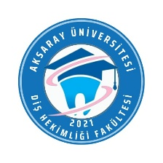 | T.C.  AKSARAY ÜNİVERSİTESİ  Diş Hekimliği Fakültesi  Ağız, Diş Sağlığı Uygulama ve Araştırma Merkezi  OTOKLAV CİHAZI KULLANIM TALİMATI |  |  | 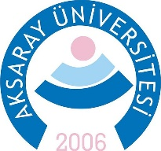
DOKÜMAN KODU | YAYIN TARİHİ | REVİZYON NO | REVİZYON TARİHİ | SAYFA NO
DS.TL.03 | 15.01.2025 | - | - | 1/2

AMAÇ ve KAPSAM

Ameliyathane ve kliniklerden steril olması için gelen malzemelerin, ısı hassasiyetine göre otoklav cihazı kullanım işlemini tanımlamaktır.

Merkezi Sterilizasyon Ünitesi Sorumlusu ve çalışanları kapsar.

SORUMLULAR

  - Enfeksiyon Kontrol Komitesi
  - Sterilizasyon Sorumlu Hemşiresi
  - Merkezi Sterilizasyon Ünitesi Sorumlu Hekimi
  - Merkezi Sterilizasyon Ünitesi Personeli

FAALİYET AKIŞI

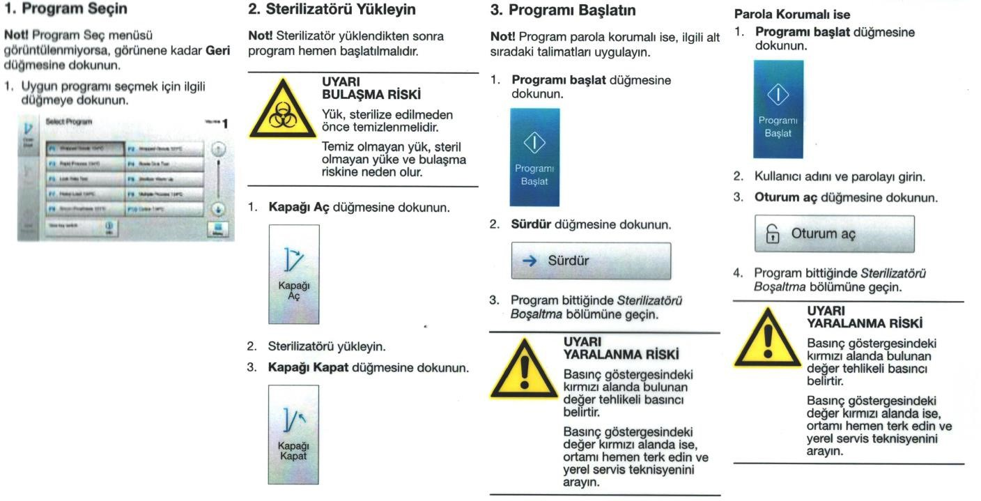

AKSARAY ÜNİVERSİTESİ DİŞ HEKİMLİĞİ FAKÜLTESİ
OTOKLAV CİHAZI KULLANIM TALİMATI
DOKÜMAN KODU | YAYIN TARİHİ | REVİZYON NO | REVİZYON TARİHİ | SAYFA NO
SSH.TL.03 | 15.01.2025 | - | - | 2/2
